

***Фрэнк Райли***

***Кибер и судья Холмс (The Cyber and Justice Holmes) 1955***

***Старый судья Андерсон боялся неизбежного — его должен был заменить кибер! Машина, выносящая решения без человеческих ошибок и эмоций. Что подумал бы об этом судья Холмс?***

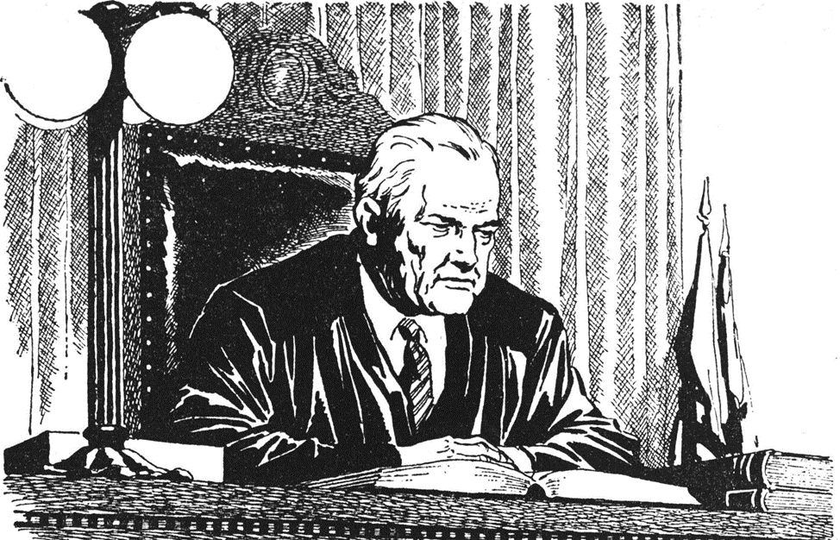

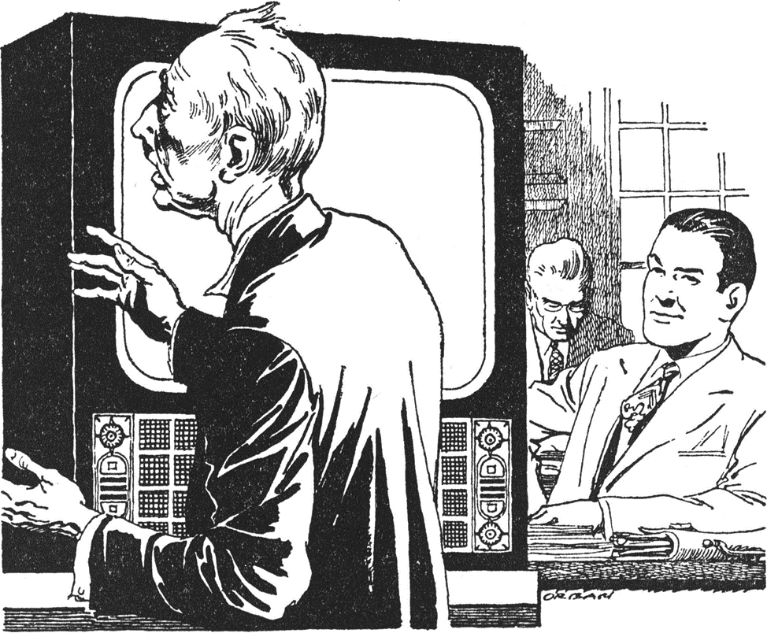

«КИБЕРПРАВОСУДИЕ!» Именно так назвал это окружной прокурор в своей предвыборной речи вчера вечером.

«Киберправосудие!»

О, черт!

Судья Уолфред Андерсон швырнул утреннюю газету, полученную по факсу, поверх книг по юриспруденции, которые изучал в течение последних двух часов, и сердито зашагал через весь кабинет к двери зала суда.

Но газету было выбросить легче, чем забыть напечатанные в ней слова:

- ...и, в случае переизбрания, я обещаю сделать все, что в моих силах, чтобы помочь обеспечить замену человеческой неэффективности на киберправосудие в судах этого округа!

- Мы видели, как в других округах себя показали кибернетические судьи. Мы стали свидетелями эффективности кибернетических подразделений в нашем собственном Апелляционном Отделении. И я могу обещать вам вдвое больше судебных разбирательств при вдвое меньших затратах для налогоплательщиков, благодаря современному, оптимизированному кибернетическому правосудию!

О, черт!

Уолфред Андерсон мельком увидел свое отражение в овальном зеркале, висевшем за вешалкой для одежды. Он остановился, кипя от злости, и пригладил несколько оставшихся седых прядей. Окружной прокурор ждал его. Не было смысла доставлять ему удовольствие, изображая огорчение. Всего несколько минут назад председательствующий судья позвонил по телефону и предупредил, что окружной прокурор добился изменения графика и собирается сегодня утром представить неожиданное дело...

Судья лихо поправил галстук-бабочку, распахнул вырез своей черной мантии настолько, чтобы из-под него выглядывала розовая бутоньерка, и вошел в зал суда настолько бодро, насколько позволяли его восемьдесят шесть лет.

Окружной прокурор был бывшим футболистом, широкоплечим и с квадратной челюстью. Он поднялся на ноги, небрежно поклонился и остался стоять для принесения клятвы верности.

Пока судебный пристав монотонным голосом повторял клятву, Уолфред Андерсон позволил своему взгляду скользнуть по фотографии Оливера Уэнделла Холмса, его личного идеала правосудия, в золотой рамке (Оливер Уэнделл Холмс–младший (8 марта 1841 — 6 марта 1935) был американским юристом, служившим младшим судьей в Верховном суде США с 1902 по 1932 год. Холмс — один из наиболее широко цитируемых и влиятельных судей Верховного суда в американской истории, известный своим долгим пребыванием в Суде и своими содержательными мнениями, особенно о гражданских свободах и американской конституционной демократии, а также уважением к решениям избранных законодательных органов). Судья Андерсон подмигнул судье Холмсу. Это был утренний ритуал, неукоснительно соблюдаемый им на протяжении почти пятидесяти лет.

Это было не классическое изображение судьи Холмса. Это была не та львиная фигура, которую Уолфред Андерсон однажды видел в Национальной галерее. Судья Холмс на стене в зале суда у судьи Андерсона был гораздо теплее и человечнее, чем на официальном портрете. Это была старая гравюра, на которой был изображен судья в элегантной серой фетровой шляпе. Легендарные усы судьи были длинными и пышными, что придавало ему вид титулованного плейбоя, но его глаза были глазами человека, однажды сказавшего: «Когда я буду умирать, моими последними словами будут: «Верьте и стремись вперёд»».

Это были хорошие слова, которые стоило вспомнить, когда тебе восемьдесят шесть. Уолфред Андерсон задумчиво уставился на пожелтевшую гравюру, ожидая, что у него в голове всплывет какая-нибудь другая запомнившаяся фраза. Но судья Холмс в это утро был неразговорчив. Он уже давно ничего ему не говорил.

Голос окружного прокурора, пронизанный сарказмом, ворвался в его размышления:

- Если Суду будет угодно, я хотел бы вынести на рассмотрение дело «Народ против профессора Нойштадта».

Уолфред Андерсон взял папку у своего старого, близорукого секретаря. Он увидел, что первоначально дело было передано в департамент 42. Это было то самое дело, о котором его предупредил председательствующий судья.

Уолфред Андерсон изо всех сил старался сосредоточить все свое внимание на рассматриваемом иске. Его резкие черты лица, которым когда-то приписывали сходство с добродушным бульдогом, стали жесткими от сосредоточенности. У судьи были жёсткие моральные принципы насчёт своей сосредоточенности в суде. Дело - это не просто дело, это человек, чье прошлое, настоящее и будущее были связаны с предъявленным ему обвинением.

- Ваша честь, - нетерпеливо вмешался окружной прокурор, - если Суд позволит, я могу очень быстро изложить суть дела...

Тон его голоса подразумевал, что:

Кибернетический судья ускорил бы процесс. Введите все факты в проприоцептор, и они мгновенно будут сохранены и сопоставлены.

Возможно, так оно и есть, подумал Уолфред Андерсон, внезапно почувствовав усталость, хотя утро еще только начиналось. В восемьдесят шесть лет ты уже не можешь долго бороться и сопротивляться.

Может, ему стоит уйти в отставку, послушать речи на прощальном обеде и позволить киберам взять власть в свои руки. Киберы были быстры. Они быстро и уверенно выносили решения, руководствуясь законами. Они отделяли факты от заблуждений. Их не сбивали с пути правосудия человеческие слабости. Их взгляд не было затуманен эмоциями. И все же... Судья Андерсон взглянул на судью Холмса в поисках решения, но глаза судьи были непроницаемы.

Судья Андерсон, прижимаясь ноющей спиной к кожаной обивке, устало откинулся на спинку своего высокого кресла.

- Вы можете продолжать, - сказал он окружному прокурору.

- Спасибо, ваша честь.

На этот раз сарказм был настолько резким, что секретарь и стенографистка возмущенно посмотрели на него, ожидая одной из знаменитых реплик судьи.

Выражение лица судьи стало еще более мрачным, но он продолжил молчать.

С натянутой улыбкой окружной прокурор взял свой блокнот.

- Подсудимый, - начал он решительно, - обвиняется по трем эпизодам мошенничества в соответствии с разделом 31...

- А именно… - невозмутимо пророкотал судья Андерсон.

- А именно, - огрызнулся окружной прокурор, - подсудимый обвиняется в проведении платных представлений в местном театре, во время которых он намеревался продемонстрировать, что может взять на себя функции кибера и выполнять их более эффективно.

Уолфред Андерсон почувствовал, как перед ним захлопывается дверь. Так вот почему окружной прокурор потребовал изменить расписание! Какая удачная привязка к избирательной кампании! Он повернулся, чтобы получше рассмотреть обвиняемого.

Профессор Нойштадт был удивительно худым человечком; казалось, кости его плеч вот-вот прорвут ткань дешевого коричневого костюма. Его худоба в сочетании с пучком седых волос на макушке придавали ему сходство с тощей птицей.

- Наше расследование в отношении этого обвиняемого, - продолжил окружной прокурор, - показало, что его звание было использовано исключительно в сценических целях. На протяжении многих лет он был связан с менее благовидными сферами шоу-бизнеса. В юности он привлек к себе значительное внимание как «ребёнок-викторина», а позже, какое-то время, вел собственную программу и организованную несколькими участниками колонку. Но его популярность иссякла, и он, очевидно, придумал это кибернетическое действо, чтобы...

Вспомнив о своих судебных моральных принципах, судья Андерсон прервал его:

- Ответчика представляет адвокат?

- Ваша честь, - заговорил профессор Нойштадт звучным басом, который должен был исходить из гораздо большей диафрагмы, - я прошу разрешения Суда выступить самому в качестве моего личного адвоката.

Уолфред Андерсон заметил улыбку окружного прокурора и предположил, что тот вспомнил старую юридическую истину: у человека, защищающего самого себя, клиент - дурак.

- Если это вопрос финансов… - мягко начал судья.

- Дело не в финансах. Я просто хочу защитить себя сам.

Судья Андерсон был раздражен и обеспокоен. Кем бы он ни был или за кого бы ни выдавал себя, этот профессор, очевидно, был немного чокнутым. Окружной прокурор разорвал бы его на мелкие кусочки и превратил бы все дело в имплицитный аргумент (Имплицитный аргумент — это аргумент, содержание которого выявляется на основе дополнительного осмысления значения слов и выражений, входящих в высказывание, с учётом всего контекста и ситуации употребления этого высказывания) для киберюристов.

- Обвиняемый имеет право выступать в качестве собственного адвоката, - напомнил ему окружной прокурор.

- Суду это известно, - парировал судья.

Только пристальный взгляд Оливера Уэнделла Холмса удержал его от того, чтобы наброситься на окружного прокурора. Но еще одно подобное замечание, и он проигнорировал бы намёки судьи. В конце концов, какое право имел Холмс сдерживать его в такой момент? Ему никогда не приходилось сталкиваться с киберправосудием!

Он жестом попросил окружного прокурора продолжать, но профессор заговорил первым:

- Ваша честь, я согласен с доказательствами обвинения.

Окружной прокурор настороженно прищурился.

- Подсудимый признает себя виновным?

- Я просто соглашаюсь с доказательствами. Конечно, обвинение знает разницу между согласием и заявлением о признании вины! Я лишь пытаюсь сэкономить время суда, согласившись с основными фактами, изложенными в иске против меня!

Окружной прокурор был явно разочарован тем, что не смог сам изложить дело. Уолфред Андерсон подавил желание усмехнуться. Ему было интересно, как бы киберсудья отреагировал на такое согласие.

- Готовы ли вы отстаивать свою позицию? - спросил он профессора.

- Действительно, готов, ваша честь! Я предлагаю привести кибера в зал суда и доказать, что я могу выполнять его функции более эффективно!

Окружной прокурор вспыхнул.

- Что это за фарс? Мы наблюдали за действиями обвиняемого в течение нескольких дней, и совершенно очевидно, что он просто соревнуется со своим собственным специально подготовленным кибером, имеющим очень ограниченный объем памяти...

- Я также предлагаю, - продолжил профессор Нойштадт, не обращая внимания на окружного прокурора, - чтобы обвинение предоставило в суд любое киберустройство по своему выбору. Я готов состязаться с любым из изобретённых киберов!

«Этот человек не просто чокнутый, он сумасшедший», - подумал Уолфред Андерсон, внутренне простонав. Никто, кроме сумасшедшего, не стал бы утверждать, что может соперничать с кибером по объему памяти.

Как всегда, когда его что-то беспокоило, он обратился за помощью к Оливеру Уэнделлу Холмсу, но судья по-прежнему был непроницаем. Сегодня утром с ним было действительно трудно!

Судья вздохнул и приступил к вынесению решения:

- Процедура, предложенная ответчиком, не отвечает существенным требованиям иска...

Но, как он и ожидал, окружной прокурор не собирался упускать такую возможность.

- С разрешения Суда, - сказал окружной прокурор, широко улыбаясь факс-репортеру, - общественное обвинение согласится с таким способом защиты и не будет настаивать на рассмотрении иска, если обвиняемый действительно сможет состязаться с выбранным нами кибернетическим устройством.

Уолфред Андерсон сердито посмотрел на невозмутимого судью Холмса. Черт возьми, подумал он, нельзя так спокойно относиться ко всему этому. Что, если бы вы сидели здесь, а я был бы там, наверху, в золотой рамке?

Вслух он решил подстраховаться:

- Суд не считает, что такое испытание может быть проведено должным образом и объективно.

- Меня не волнует какая-либо объективность в отношении меня, - заявил худощавый профессор. - Я предлагаю задать киберу и мне пять вопросов или поставить пять задач и оценить нас по скорости и точности наших ответов. Я согласен на то, что вопросы будет подбирать обвинение.

Идите к черту, Холмс, подумал судья Андерсон. В любом случае, вы мне не нужны. У меня уже есть ответ. Профессор совершенно безумен.

Не успел он огласить решение по этому вопросу, как ухмыляющийся окружной прокурор принял предложение профессора.

- У меня есть только одно условие, - вмешался обвиняемый, - если я выиграю этот тест, я хотел бы задать киберу свой вопрос.

Окружной прокурор поколебался, шепотом посовещался со своим помощником, затем пожал плечами.

- Мы согласны с этим условием.

Уолфред Андерсон решительно повернулся спиной к Оливеру Уэнделлу Холмсу.

- По мнению Суда, - прогремел он, - предлагаемое испытание было бы неуместным, несущественным и не имело бы юридической основы. Если общественное обвинение не продолжит рассмотрение дела в надлежащем порядке, суд отклонит этот иск!

- Протестую!

- Протестую!

Это слово было одновременно произнесено окружным прокурором и профессором. Затем обвиняемый поклонился окружному прокурору и попросил его продолжать.

Это был один из немногих случаев в его жизни, когда Уолфред Андерсон столкнулся с одним и тем же возражением одновременно как со стороны обвинения, так и со стороны защиты. Что за утро! Ему захотелось прямо здесь и сейчас передать дело в руки кибернетического судьи и вернуться в свой кабинет. Пусть Холмс попробует поладить с кибером!

Голос окружного прокурора ворвался в его мысли.

- Общественное обвинение возражает на том основании, что в законодательстве имеется достаточно прецедентов для демонстрации такого типа в суде...

- Например, - сказал профессор, - «Народ против Борта», 201, Нью-Йорк, приложение 47…

Окружной прокурор моргнул и снова принял настороженный вид.

- Общественное обвинение не знакомо с этим делом, - сказал он, - но у нас нет причин сомневаться. Пересмотренный Судебный процессуальный кодекс предусматривает автоматическое и немедленное рассмотрение спорных правовых вопросов Отделом Кибер Апелляции.

ОКА! Уолфред Андерсон обычно использовал все юридические уловки, чтобы избежать унизительной необходимости общаться с ОКА. Но сейчас он был в ловушке.

Ворча, он связался по визифону с председательствующим судьёй, и был немедленно направлен к киберу V, ОКА, четвертый этаж.

Кибер V председательствовал в залитом солнцем зале суда, устланном приятной расцветки коврами, в южном крыле здания юстиции. Квадратный, громоздкий, с матово-черной отделкой, кибер стоял в центре возвышения из красного дерева. Его экран и решётка вокодера строго смотрели на длинные столы, предназначенные для адвокатов противной стороны.

Когда Уолфред Андерсон с воинственным видом ввел профессора и окружного прокурора в зал суда, кибер V тихо зажужжал. На передней панели устройства замигало с десяток разноцветных лампочек.

Судья Андерсон в гневе подавил инстинктивное желание поклониться, как он делал в молодые годы, выступая с заявлением в Апелляционном суде.

Мягкий, хорошо поставленный голос кибера произнес:

- Пожалуйста, приступайте.

Сдерживая обуревавшие его чувства ярости и негодования, судья вышел на трибуну перед решеткой вокодера и кратко изложил факты дела и причины своего решения. Кибер V моргнул и тихо хмыкнул, усваивая и фиксируя факты.

Окружной прокурор проследовал за судьей к трибуне и, по давней привычке, обратился к киберу V с теми же эмоциями и интонационными ухищрениями, которые он использовал бы в разговоре с судьей-человеком. Уолфред Андерсон скривился от отвращения.

Когда окружной прокурор закончил, кибер V коротко зажужжал, замигали два желтых огонька, и мягкий голос произнес:

- Прошу адвоката защиты занять свидетельское место.

Профессор Нойштадт улыбнулся своей ироничной, раздражающей улыбкой.

- Защита согласна с изложенными фактами.

Огни возле передней решётки кибера V яростно замигали; гул перешел в завывание, словно мотор набирал обороты перед крутым подъемом.

Внезапно все стихло, и кибер V заговорил тем же мягким, приятным голосом:

- В современной юриспруденции есть три дела, имеющие прямое отношение к делу «Народ против Нойштадта». Наиболее известным является дело «Народ против Борта, 201 Нью-Йорк, приложение 47...

Уолфред Андерсон увидел, как окружной прокурор напрягся, когда кибер повторил слова, сказанные профессором Нойштадтом. Он почувствовал, как его собственный пульс участился от слабой, неясной надежды.

- Есть также дела «Форсайт против штата» 6 Огайо, 19, и дело «Мерфи против США», 2д, ОАС (Окружной Апелляционный Суд). Эти дела создают прецедент для демонстрации в зале суда для определения существенных фактов. Спасибо, джентльмены.

Голос затих. Все лампы погасли. Кибер V, ОКА, вынес свое решение.

Какие бы опасения ни вызывала у окружного прокурора демонстрация юридических знаний профессора, теперь их затмило его удовлетворение от такой демонстрации киберэффективности.

- Восемь минут! - торжествующе объявил он. - Восемь минут на ознакомление с фактоми по делу и вынесение решения. Вот вам и эффективность! Вот вам и современная судебная процедура!

Уолфред Андерсон, почувствовав тяжесть восьмидесяти шести лет, поправил галстук-бабочку, расправил плечи и направился обратно в зал суда. Возможно, новый способ был правильным. Возможно, он был просто стариком, обремененным мечтами, воспоминаниями, непостоянством человеческих эмоций. Ему потребовалось бы много долгих, утомительных часов, чтобы разобраться во всех этих делах. Возможно, старые методы умерли вместе с Холмсом и другими гигантами той эпохи.

Детали демонстрации были быстро согласованы. Окружной прокурор выбрал кибера IX для тестирования. Очевидно, он неожиданно проникся уважением к профессору Нойштадту и не хотел рисковать. Кибер IX был новой мощной моделью, использовавшейся в научных целях в качестве интегратора. Судья Андерсон был наслышан о том, что его устройства хранения данных являются самыми совершенными из когда-либо созданных.

Если профессор Нойштадт тоже слышал об этом, то он не подал виду. А лишь слегка, презрительно кивнул в знак согласия с выбором окружного прокурора.

На мгновение судья поймал себя на мысли, что надеется, что кибер IX заставит профессора присмиреть. Поведение этого человека сводило его с ума.

Уолфред Андерсон ударил молотком сильнее, чем это было необходимо, и объявил перерыв в слушаниях на три дня. Тем временем в зал суда должен был быть доставлен кибер IX под охраной. Профессор Нойштадт был освобожден под залог, тут же им внесённый.

Факс-репортеры подхватили эту историю, раздувая из неё сенсацию. Прокуратура публиковала отчёты почти ежечасно. Карикатуристы создали иллюстрации к «Битве века», на которых Кибер IX и профессор Нойштадт были изображены в виде борцов в противоположных углах ринга. Подпись гласила: «Человек бросает вызов машине», что указывало на то, что профессор был явным аутсайдером и, следовательно, фаворитом сентиментально настроенной публики. Один из судебных репортеров признался судье Андерсону, что букмекеры принимали ставки на кибера IX десять к одному.

К неизменному неудовольствию судьи, профессор Нойштадт, казалось, так же, как и прокуратура, жаждал публичности. Он позволял приглашать себя на интервью во все доступные телешоу; одна программа раскопала древний фильм о том, как профессор участвовал в викторине, извлекая кубические корни пронзительным, уверенным голосом.

Общественный интерес вскипел. Потребовали освещения судебного процесса по телевидению, на что прокурор и профессор Нойштадт с готовностью согласились. Уолфред Андерсон с трудом удержался от того, чтобы не выступить против создания в зале суда атмосферы карнавала; даже наличие факс-фотографов казалось ему излишним. Но он знал, что любая попытка вмешаться приведет его обратно к этому адскому ОКА.

Когда он вошел в зал суда утром в день, назначенный для проведения судебного процесса, на судье был новый галстук-бабочка легкомысленного зеленого цвета, но он чувствовал себя так же, как и многие обвиняемые, поднимавшиеся со скамьи подсудимых, перед вынесением приговора. После сегодняшнего утра кампанию окружного прокурора по привлечению к ведению процессов киберсудей будет уже не остановить. Он бросил недовольный взгляд на множество телекамер и заметил, что одна из них была направлена на Оливера Уэнделла Холмса. Судья, похоже, не возражал; да и кто бы стал возражать, находясь в полной безопасности, в красивой золотой рамке? Холмсу было легко выглядеть таким самоуверенным.

От яркого света у него заболели глаза, и ему пришлось взять себя в руки, чтобы изобразить полную невозмутимость, ожидаемую от судьи. Люди со всех концов света будут смотреть на него. Пятьсот миллионов зрителей, по оценкам одного из обозревателей.

Профессор Нойштадт явился в том же блестящем коричневом костюме. Проходя мимо огромного устройства кибер IX, серого с металлическим отливом, установленного на столе, изготовленном из армированной стали, профессор остановился и поклонился ему, как учтивый гладиатор, приветствующий уважаемого противника. Зрители одобрительно захлопали в ладоши и засвистели. Телевизионные камеры сняли эту сцену крупным планом. Профессор Нойштадт с легкой демонстративностью замер в этой позе, позволяя во всех подробностях запечатлеть себя, его совиные глаза были широко раскрыты и не мигали.

Судья Андерсон ударил молотком, призывая к порядку. Что за позер! Что за мошенник! Этот шарлатан получит от этого дела огласку на миллион долларов.

По знаку окружного прокурора судебный пристав дал профессору Нойштадту блокнот, в который тот должен будет записывать свои ответы. Ранее было решено, что кибер IX будет отвечать визуально, на экране, а не с помощью вокодера. Профессора усадили в дальнем конце адвокатского стола, где он не мог видеть экран. За спиной профессора и кибера IX стояли секретари с секундомерами в руках.

- Подсудимый готов? - спросил судья Андерсон, чувствуя себя полным идиотом.

- Конечно.

Судья повернулся к киберу IX, но тут же спохватился и покраснел. Зал захихикал.

У окружного прокурора было пять вопросов, каждый из них находился в отдельном запечатанном конверте, в котором также имелся и ответ, заверенный выдающимся специалистом в этой области.

С торжественным видом, повернувшись в профиль к камерам, окружной прокурор вручил первый конверт судье Андерсону.

- Мы начнем с простой задачи по математике, - объявил он телезрителям.

Услышав ухмылку в его голосе, судья Андерсон приготовился к худшему. Он пробежал глазами вопрос с каким-то извращенным чувством удовлетворения. Этому профессору предстояло очень тяжелое утро. Он прочистил горло и прочитал вслух:

- При анализе экономической эффективности работы атомной электростанции рассчитайте общую тепловую нагрузку для электростанции мощностью 400 х 10⁶ Вт.

Кибер IX мгновенно включился в работу; его индикаторы замигали, образуя широкие кривые и спирали на передней панели.

Профессор Нойштадт сидел совершенно неподвижно, закрыв глаза. Затем он что-то нацарапал в блокноте.

Два секундомера щелкнули с интервалом примерно в секунду. Секретарь передал листок профессора судье Андерсону. Судья взглянул его и повернулся к экрану. Оба ответа были идентичны: «3920 х 10 БТЕ/час».

Было объявлено, что кибер IX справился за четырнадцать секунд, профессор Нойштадт - за пятнадцать и три десятых секунды. Кибер выиграл первое испытание, но с поразительно небольшим отрывом. Зал суда взорвался аплодисментами в честь профессора. Уолфред Андерсон был потрясен. Какое фантастическое выступление!

Окружной прокурор, больше не ухмыляясь, вручил судье второй конверт.

- Каков процент сжимаемости цезия при давлении в 45 000 атмосфер и на чём основан расчёт?

И снова Кибер IX зажужжал и включился в работу.

И снова профессор Нойштадт сидел совершенно неподвижно, откинув голову назад, как любопытный попугай. Затем он быстро записал ответ. Секундомер щелкнул.

Уолфред Андерсон взял ответ дрожащей рукой. Он увидел, как окружной прокурор потер вдруг пересохшие губы и попытался увлажнить их сухим языком. Секундомер щелкнул.

Судья сравнил правильный ответ с ответом профессора и с ответом на экране. Они были сформулированы по-разному, но по сути были одинаковыми. Скрывая свои эмоции за более грубым, чем обычно, тоном, судья Андерсон зачитал ответ профессора:

- Изменение объёма составит 17 процентов. Это связано с электронным переходом из зоны 6с в зону 5д.

Время, затраченное профессором, составило 22 секунды. Киберу IX потребовалось 31 секунда, чтобы ответить на комбинированный вопрос.

Профессор Нойштадт поджал губы; казалось, он был недоволен своим потрясающим выступлением.

Двигаясь с ловкостью человека, несущего гроб, окружной прокурор передал судье Андерсону третий вопрос:

- В двадцати пяти словах или меньше, сформулируйте термодинамическую теорему Нернста.

Это явно был вопрос с подвохом, рассчитанный на то, чтобы заманить человеческий разум в ловушку словоблудия.

Кибер IX победил в этом туре, ответив за восемнадцать секунд. Но еще через две пятых секунды профессор Нойштадт выдал блестящий, состоящий из девятнадцати слов, ответ на вопрос:

- Энтропия вещества становится равной нулю при температуре абсолютного нуля, при условии, что оно охлаждено до этой температуры обратимым процессом.

Подсчет общего времени, затраченного на ответы, показал, что профессор Нойштадт впереди на девять и три десятых секунды.

У судьи дикое возбуждение смешалось с недоверием. У окружного прокурора, казалось, начался нервный тик на правой щеке.

На четвертом вопросе, касающемся сходства структурных формул дименгидрината и дифенгидрамина гидрохлорида, профессор Нойштадт потерял три секунды.

На пятом вопросе, касающемся теоретического влияния изменения влажности на передачу микроволнового излучения, профессор отыграл целую секунду.

В зале суда царил настоящий бедлам, а Уолфред Андерсон был слишком взволнован, чтобы стучать молотком. В звуконепроницаемых стеклянных телевизионных кабинках дикторы впадали в неистовство, пытаясь донести до внешнего мира лихорадочное возбуждение, царившее в зале суда.

Профессор Нойштадт поднял свою тонкую, словно состоящую из одних костей, руку, призывая к тишине.

- С позволения Суда... окружной прокурор согласился, что в случае победы я могу задать киберу IX дополнительный вопрос. Я хотел бы сделать это прямо сейчас.

Судья Андерсон смог только кивнуть и понадеяться, что на его бульдожьем лице не отражается никаких эмоций. Окружной прокурор стоял спиной к телекамерам.

Профессор Нойштадт с важным видом подошел к киберу IX, включил вокодер и повернулся к камерам.

- Поскольку кибер IX - это, по сути, научный интегратор и математический блок, - обстоятельно начал он, - я задам свой вопрос, опираясь на структуру этого кибера. Если для демонстрации был выбран другой кибер, я бы сформулировал свой вопрос по-другому.

Он с вызовом повернулся к киберу IX, сделал паузу для пущего эффекта и спросил:

- Каковы масштабы мечты?

Кибер IX загудел и замигал. Гул становился все громче и громче. Огни мерцали странными, беспорядочными узорами, расплывающимися перед глазами.

Внезапно гудение прекратилось. Огни тускнели и гасли один за другим.

Из решётки вокодера донесся неизменно спокойный, неизменно приятный голос кибера IX:

- Задача не решена.

На бесконечно долгое мгновение в зале суда воцарилась тишина. Полная тишина. Ошеломленное недоумение. За этим последовал коллективный вздох, разнёсшийся, как показалось Уолфреду Андерсону, эхом по всему миру. Кибер IX был не просто побежден, он не смог решить задачу.

Вздох сменился безудержными аплодисментами.

Но профессор, подняв вверх свою костлявую руку, снова заставил всех замолчать. Теперь в его худощавой фигуре чувствовалось странное, несвойственное ей достоинство.

- Пожалуйста, - сказал он, - пожалуйста, поймите одну вещь... Целью этой демонстрации и моего вопроса не являлось желание дискредитировать кибера IX, действительно являющегося великой машиной, чудом науки. Кибер IX не мог знать масштабов мечты... потому что он не может мечтать. На самом деле, я тоже не знаю масштабов мечты, но это не важно... потому что я могу мечтать! Разница в мечте... Мечте, рождающейся в человеке, как сказал поэт, «с внезапной и пронзительной болью»... (строчка из стихотворения Роберта Грейвза «Кормушка» дана в переводе Валентины Ильиной-Печеновой)

В зале суда не раздавалось ни звука, не происходило никакого движения. Уолфред Андерсон держал последний письменный ответ профессора пальцами, словно опасаясь, что даже малейшее движение, чтобы отпустить его, может разрушить что-то хрупкое и драгоценное. «Разница в мечте!» Вот оно. Так ясно, правдиво и прекрасно. Он посмотрел на Холмса, и Холмс, казалось, улыбнулся в свои седые усы. Да, Холмс знал, что такое мечты.

Дикторы в звуконепроницаемых кабинках замолчали; все микрофоны были свободны, готовые донести слова профессора Нойштадта до пятисот миллионов человек.

- Возможно, у такой мечты нет величины... нет координат! Или, может быть, мы еще недостаточно мудры, чтобы узнать это. Будущее может подсказать нам, потому что мечта - это радужный мост из настоящего и прошлого в будущее.

Глаза профессора Нойштадта снова были полузакрыты, а голова откинута назад, как у птицы.

- Коперник мечтал... Так же, как и да Винчи, Галилей и Ньютон, Дарвин и Эйнштейн... Все это было так давно...

- Кибер IX не мечтает... Как и киберы VIII, VII, VI, V, IV, III, II, I. Но они могут дать людям свободу мечтать. Помните это, если забудете все остальное: они могут дать людям свободу мечтать!

Знания человека стали настолько обширными, что большая их часть оказалась бы утеряна или стала бы бесполезной без способности киберов хранить и воспроизводить информацию, а сам человек был бы настолько погружен в то, что он знает, что у него никогда не было бы времени мечтать о том, чего он еще не знает, но должен и может узнать.

Почему бы ученому не использовать прошлые достижения, не будучи отягощенным ими? Почему бы адвокату и судье не использовать с таким трудом сформулированные законы правосудия, не становясь рабами пыльных юридических книг?

Уолфред Андерсон принял упрек, не поморщившись. Упрек за все часы, что он потратил впустую, потому что был слишком упрям, чтобы воспользоваться услугами кибер-секретаря или проконсультироваться с кибером V. Старое не должно противостоять новому, а новое не должно разрушать старое. Была буква закона, и был дух, а дух был мечтой. Какой была мечта старого Хаммурапи? Однажды Холмс процитировал ее. «... установить справедливость на земле... не дать сильным угнетать слабых... воссиять, подобно богу солнца, над чернокудрыми людьми и озарить землю…» Холмс действительно шёл за мечтой. И его мечта была грандиозной. Но, возможно, есть место и для маленьких мечтаний, а когда оставшиеся годы так малочисленны и одиноки, еще есть время для них.

Профессор внезапно открыл глаза, и в его напряженном голосе зазвучала сталь.

- Вы уже задаетесь вопросом, - обвиняющим тоном сказал он камерам, - не опроверг ли я свои собственные слова, победив кибера IX? Нет. Я победил кибера IX, потому что потратил впустую жизнь человека — свою собственную! Вы все знаете, что в детстве я был помешан на мнемонике, был вундеркиндом, если хотите. Мой разум был картотечным шкафом, несгораемым шкафом, аккуратно заполненным фактами, которые никогда не могли превратиться в мечты. Всю свою жизнь я забивал свой картотечный шкаф до отказа. В течение шестидесяти лет я подшивал и подшивал документы. А потом у меня появилась одна мечта — моя первая, последняя и единственная мечта.

В моей мечте человечество неправильно использует еще один дар науки, как он неправильно использовал многие другие... Я мечтал о том, как киберы заменят и поработят человечество, вместо того чтобы дать ему свободу мечтать... И я мечтал, что настанет золотой час, когда человек должен будет доказать, что он сможет заменить кибера, и тем самым доказать, что ни человек, ни киберы никогда не должны заменять друг друга.

Профессор Нойштадт повернулся к судье Андерсону, и его голос понизился почти до шепота.

- Ваша честь, я прошу закрыть это дело.

Потертая ручка его старого молоточка из тикового дерева показалась судье теплой и живой на ощупь. Он выпрямился и звучно стукнул по крышке стола.

- Дело закрыто.

Затем, прямо под прицелом камер, Уолфред Андерсон повернулся и дерзко подмигнул Оливеру Уэнделлу Холмсу.